Муниципальное бюджетное дошкольное образовательное учреждение

Детский сад №2 «Ласточка»

Конспект занятияпо развитию речи в старшей группе на тему:

«Здравствуй зимушка- зима».

**Воспитатель: Абаляева Н.А.**

пгт. Кесова Гора, 2021г.

**Конспект занятия по развитию речи в старшей группе на тему:«Здравствуй зимушка- зима».**

**Цель**: систематизировать и закрепить знания детей о зиме.

**Образовательные задачи:**

- расширять и активизировать словарный запас по лексической теме « зима».

**Развивающие задачи:**

-развивать память, слуховое и зрительное внимание

-учить детей составлять описательный рассказ с опорой на мнемотаблицу.

**Воспитательные задачи:**

- -воспитывать внимание к речи педагога и других детей;

-воспитывать доброту, отзывчивость.

***Предварительная работа:***

**На прогулке**: наблюдения за ветром, метелью, снегопадом; рассматривание сугробов, снежинок; наблюдение за прохожими.

**В группе**: рассказ педагога о временах года, о зимних месяцах, рассматривание иллюстраций о зиме; чтение стихотворений и рассказов о зиме, зимних явлениях.

**Планируемый результат:**

- приобретение детьми опыта продуктивного взаимодействия друг с другом, умение слушать товарища;

- повышение познавательной активности;  усвоение необходимых знаний по теме «Зима»;

- формирование устойчивого интереса к наблюдениям за явлениями в природе.

**Оборудование, наглядный материал:**

снежинки, мнемотаблица, видеопроектор, ноутбук

**Ход занятия**:

Воспитатель: Ребята, а что это за красивая снежинка у вас на доске? Она раньше была у вас в группе? (ответ детей).Кто же ее мог у нас оставить? (предположения детей).

А на ней что-то написано! Воспитатель читает вслух: «Здравствуйте ребята. Я заглядывала к вам в окно, и вы мне очень понравились! Услышав, что вы собирались на занятие, я захотела, чтобы вы посвятили его мне. Если вы согласны, то я для вас приготовила интересные задания. Удачи с уважением Зима».

Воспитатель: ребята, вы согласны? (да).

- Тогда начинаем, желаю вам быть внимательными, умными и находчивыми. - Напоминаю вам, что свои мысли вы должны выражать полным ответом.

- Вот ваше первое задание – «Скажи чистоговорку о зиме».Ок-ок-ок - на улице выпал снежок.  
Ул-ул-ул - зимний лес до весны уснул.  
Ма - ма - ма – в город к нам пришла зима.  
Ом-ом-ом – дети лепят снежный дом.  
Ра-ра-ра – метель метет уже с утра.  
Ри-ри-ри - на рябину прилетели снегири.  
Ос-ос-ос – укутай в мороз свой нос.

**Дыхательная гимнастика «Снежинка»**

Дети держат в руке снежинку на ниточке, делает вдох носом, выдох плавный, снежинка покачивается. Щёки не надувать.

Воспитатель: Сегодня мы с вами говорим о самом загадочном времени года - «Зимушке - Зиме». На дворе зима, а как же называются зимние месяцы? (Декабрь, январь, февраль**.)**

Воспитатель: ребята, скажите зима она какая?

Дети: зима снежная, холодная, морозная, долгая, суровая, веселая, красивая, вьюжная.

Воспитатель: Какие признаки зимы вы знаете?

Воспитатель: следующее ваше задание. Я буду читать стихотворение

«Снегопад», а вы будите добавлять подходящие по смыслу слова, все эти слова связаны со словом «снег»!

«Снегопад»

Тихо, тихо как во сне,

Падает на землю. (снег)

С неба все скользят пушинки-

Серебристые (снежинки)

Землю белой, чистой нежной,

Застелил постелью (снежной).

Вот веселье для ребят-

Все сильнее (снегопад).

Все бегут вперегонки,

Все хотят играть в (снежки).

Словно в белый пуховик

Нарядился (снеговик).

Рядом снежная фигурка-

Это девочка (снегурка)

На снегу то, посмотри

С красной грудкой (снегири).

Воспитатель: вспомните, какие слова вы добавляли?

Дети: снег снежинки, снежной, снегопад, снежки, снеговик, снегурка, снегири.

Воспитатель: сейчас мы с вами поиграем.

**Пальчиковая игра**

**«Мы во двор пошли гулять».**

Раз, два, три, четыре, пять. (Загибать пальчики по одному.)

Мы во двор пришли гулять.

Бабу снежную лепили. (Имитировать лепку снеговика.)

Птичек крошками кормили,

С горки мы потом катались.

А еще в снегу валялись.

Все в снегу домой пришли. (Отряхивать одежду.)

Съели суп. (Подносят руку с «ложкой» ко рту.)

И спасть легли. (Две ладошки под щёку.)

Воспитатель: следующее наше задание –

**«Назови ласково».**

Снег - снежок,

ветер – ветерок,

шапка – шапочка,

метель – метелица,

санки – саночки,

дерево – деревце,

звезда – звездочка,

солнце – солнышко,

день – денек,

ночь – ночка.

**Физкультминутка**

Воспитатель: Ребята, давайте немного отдохнём и выполним физкультминутку.  Проговаривайте слова и выполняйте движения вместе со мной:

Вот опять пришла зима**,**(Дети разводят руки в стороны)

Стали белыми дома,　 (Складывают руки домиком над головой)

Снег на улице идёт,　 (Двигают руками сверху вниз)

Дворник улицу метёт,　 (Имитируют)

Мы катаемся на санках,　 (Приседают, руки вытягивают вперёд)

Пишем на катке круги,　 (Руки закладывают за спину, медленно кружатся)

Ловко бегаем на лыжах,　 (Имитируют)

И играем все в снежки.　 (Лепят и бросают снежки)

Работа с мнемотаблицей.

Воспитатель: ребята, вы много знаете о зиме! Сейчас я предлагаю составить небольшой рассказ с помощью помощницы- таблицы.

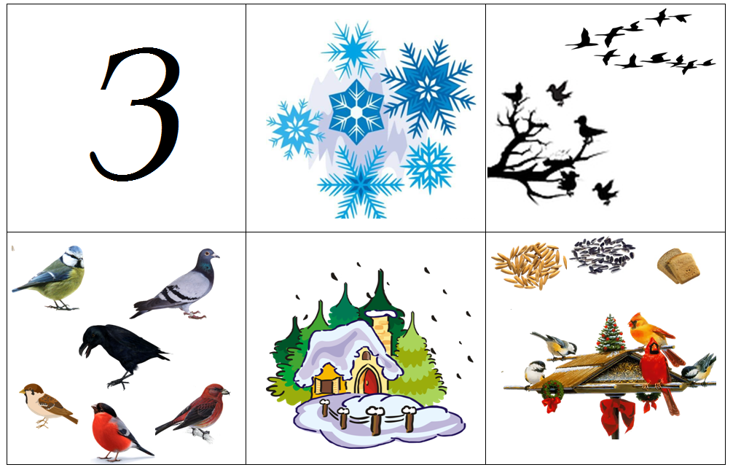

Наступила зима. Падает пушистый снег. Много птиц улетели в теплые края. Но с нами остались зимовать синички, воробьи, вороны, снегири, клесты. Птицами зимой нечего есть. И люди им в кормушки насыпают семечки, зерна и крошки хлеба.

Пересказ по таблице (2-3 ребенка)

Воспитатель: Чтобы ваши глазки не отдохнули, мы проведем гимнастику для глаз. А поможет нам вот эта озорная снежинка. Встаем на ножки.

Мы снежинку увидали,

Со снежинкою играли (вытянуть снежинку вперед, сфокусировать на ней взгляд)

Снежинка вправо полетела, дети вправо посмотрели (отводят снежинку вправо, следят взглядом),

Опять снежинка полетела,

Глазки влево посмотрели(отводят снежинку влево)

Ветер снежинку вверх поднимал

И на землю опускал (следить за снежинкой движениями глаз вверх- вниз)

Глазки закрываем (дети закрывают глаза)

Глазки открываем, и задание зимы выполняем.

Воспитатель: последнее наше задание от зимы- загадки.

 Белым пледом лес укрыт,

И медведь в берлоге спит.

Снег, как белая кайма.

Кто хозяйничал?            (зима)

Наши окна — как картинки.

Кто художник-невидимка?

На стекле букеты роз

Нам нарисовал...         (мороз)

Кто все ночи напролет

Песни снежные поет?

Ветру — зимняя подруга,

Наметет сугробы... (вьюга)

Снежный шарик сделать можно,

Это ведь совсем не сложно!

Лепим мы не пирожки:

Для игры нужны...     (снежки)

Зацепилась за карниз,

Головой свисает вниз

Акробатка-крохотулька,

Зимний леденец... (сосулька)

Мы его слепили ловко.

Глазки есть и нос-морковка.

Чуть тепло — заплачет вмиг

И растает... (снеговик)

Белый пух лег на дороги,

На ступеньки и пороги.

Знает каждый человек —

Этот пух зовется... (Снег.)

По сугробам возле речки

Едут длинные дощечки,

Ищут горочки повыше.

Назови дощечки! (Лыжи)

С неба падают зимою,  
И кружатся над землёю  
Лёгкие пушинки,  
Белые ... (Снежинки)

Свяжет бабушка их внучке,

Чтоб зимой не мерзли ручки.

Сохранят тепло сестрички —

Шерстяные (Рукавички)

**Подводим итоги занятия:**

-Чтодля вас было сегодня интересным?

**-** Что оказалось для вас сложным заданием?

- Молодцы ребята, вы сегодня хорошо поработали, старались. Я думаю зимушка –зима будет рада, что вы так много о ней знаете.